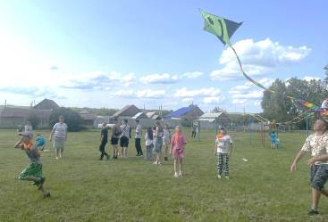
День 12. 17.06.2025 г.
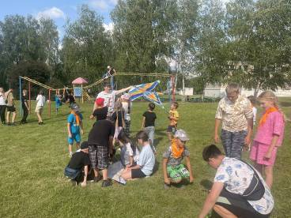
Здравствуй новый день лагерной смены! Как обычно по порядку мы все вышли на зарядку. После зарядки, завтрака, все стали участниками мероприятия «Берегись огня». Мероприятие важное и серьезное. Дети с удовольствие разгадывали сложные кроссворды, выполняли тесты, рассказывали о правилах поведения во время пожара, но больше всего им понравилось практическое занятие «Знакомство с огнетушителем». Сегодня наш день посвящен «Дню воздушных змеев».
Педагоги рассказали ребятам об истории возникновения и способах изготовления воздушных змеев, узнали, что первые воздушные змеи появились несколько тысяч лет назад и были сделаны они из бамбука и шелка в форме бабочек, жуков, рыб, но самой излюбленной формой был дракон.
Также ребята узнали, что воздушные змеи были инструментом метеорологических исследований и даже являлись средствами наблюдения разведчиков.
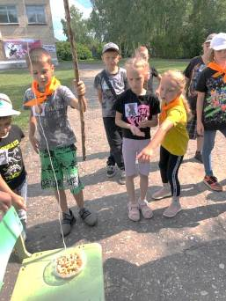
Воспитатели провели для ребят мастер-класс по изготовлению бумажных змеев.
Все с большим удовольствием запускали змеев в небо и заставляли их парить в небесных просторах. Сколько было радости у ребят, когда их бумажные змеи поднялись в небо! Лёгкого ветерка и вам!

Немного отдохнув, ребята поучаствовали в спортивно-познавательной игре «Зов джунглей». Ребята на время превратились в «Хищников», «Травоядных». Они отправились в увлекательное путешествие по джунглям, чтобы найти клад. Для этого команды преодолели ряд испытаний: «Разминка», «Охота», «Следы», «Соберем урожай», «Раненый зверь», «Переправа», «Проберись через лианы».
Соревнования проходили ярко, со спортивным задором, шумно и очень весело. Побеждала та команда, у которой к концу эстафеты оказывалось в корзине больше «бананов» или «костей». В итоге все команды успешно прошли препятствия, благодаря сплоченности, взаимопомощи, уму, ловкости и креативности. Клад был найден. В награду каждый получил приз.


Потрудились мы в этот день хорошо, и поэтому домой уходили домой довольные результатами очередного лагерного дня.

